Θουκυδίδης και Περικλής: μια ευτυχής συνάντηση στον «Επιτάφιο» του 430 π.Χ.
Ονοματεπώνυμο: Τάξη/Τμήμα:
Ο Θουκυδίδης ζει τον ….. αι. στην Αθήνα, όταν η πόλη αποτελεί το πνευματικό …………….. του ελληνισμού. Μια στρατιωτική αποτυχία το 424 π. Χ. στην …………………………. θα σημάνει την εξορία του και την εγκατάσταση στο …………………………, όπου και θα συγγράψει την …………………………… του. Εξιστορεί σ’ αυτήν τον ……………………………………………… πόλεμο, αλλά δεν μένει μόνο στην αφήγηση των γεγονότων από το 431 ως το 411 παρά αναζητά τις βαθύτερες …………………… του, την αληθεστάτην ……………………………….. , για να καταστήσει το έργο του «…………………………………………………», αφού η φύση των ανθρώπων δεν αλλάζει. Γι’ αυτό η ιστορία του χαρακτηρίζεται ένα μεταμφιεσμένο εγχειρίδιο …………………………… ……………………..
Ο Επιτάφιος είναι ένας λόγος που εκφωνήθηκε προς τιμήν των ………………….. του έτους 431 π.Χ. Εντάσσεται στις δημηγορίες που είναι περίπου 40 στο έργο του Θουκυδίδη. Οι δημηγορίες είναι …………………………. (πολιτικών ή στρατιωτικών) που έχουν έναν πρωταγωνιστικό ……………. Με αυτές ……………………………. ολόπλευρα τα γεγονότα, καταδεικνύεται η εσωτερική τους ……………………. και κατανοούνται οι βαθύτερες …………………. συγκεκριμένων πολιτικών επιλογών καθώς και ………………………….. των προσώπων. Ο ιστορικός προσπαθεί να αποδώσει όσο γίνεται ό,τι ειπώθηκε αφαιρώντας το μερικό και περιστασιακό στοιχείο και τονίζοντας το ……………… και ……………. Κάποιες φορές παραθέτει ζεύγη λόγων με αντίθετε απόψεις: το λόγο και τον ………………………..
Δύο είναι οι διαφορές αυτής της δημηγορίας από τις υπόλοιπες του έργου του: α) ………………………………………………………………………………………………………………………………………………………………… και β)
....…………………………………………………………………………………………………………………………………………………………………………………………………………………………………………………………………………………………………………………………..

Η δομή των επιταφίων λόγων σας έχει δοθεί και είναι σταθερή. Μπορείτε να σκεφθείτε γιατί έδιναν βαρύτητα οι Αθηναίοι στο δεύτερο μέρος του λόγου και μάλιστα στην τρίτη ενότητά του που σχετίζεται με το εγκώμιο των προγονικών πολεμικών κατορθωμάτων;
…………………………………………………………………………………………………………………………………………………………………………………………………………………………………………………………………………………………………………………………………..
……………………………………………………………………………………………………………………………………………………………………………………………………………………………………………………………………………………………………………………………………
Οι Αθηναίοι τιμούν το νεκρό πολεμιστή όχι μόνο ἔργῳ αλλά και λόγῳ: Σε τί αναφέρονται αυτές οι δοτικές; ………………………………………………………………………………………………………………………………………………………………………………………………………………………………………………………………………………………………………………………………………………………………………………………………………………………………………………………………………………………………………………………………………………………………………………………………………………………………………………………………………….
Ποιο είναι το σημείο διαφοροποίησης του Επιταφίου του 431 π.Χ. από τους άλλους Επιταφίους; Να το παραθέσετε αναλυτικά και να γράψετε την ουσία του λόγου στο αρχαίο κείμενο.
………………………………………………………………………………………………………………………………………………………………………………………………………………………………………………………………………………………………………………………………………………………………………………………………………………………………………………………………………………………………………………………………………………………………………………………………………………………………………………………………………………………………………………………………………………………………………………………………………………………………………………………………………………………………………………………………………………………………………………………………………………………………………………………………………………………………………………………………………………………………………………
Άρα, τι χαρακτήρα έχει αυτός ο Επιτάφιος; Θρηνητικό, επαινετικό για τους νεκρούς ή, κυρίως, υμνητικό για την αθηναϊκή δημοκρατία; Τι απ’ όλα; Παρουσιάζει μία ρεαλιστική εικόνα της πόλης; Γιατί επιλέχθηκε η συγκεκριμένη χρονική στιγμή για να εκφωνηθεί, στην αρχή σχεδόν του Πελοποννησιακού πολέμου;
………………………………………………………………………………………………………………………………………………………………………………………………………………………………………………………………………………………………………………………………………………………………………………………………………………………………………………………………………………………………………………………………………………………………………………………………………………………………………………………………………….
…………………………………………………………………………………………………………………………………………………………………

Τί ενώνει τους δύο άνδρες; Ποια κοινά έχουν που θα μπορούσαν να αποδώσουν και στους δυο τον Επιτάφιο λόγο αίροντας τις συζητήσεις περί πατρότητας του έργου;
……………………………………………………………………………………………………………………………………………………………………………………………………………………………………………………………………………………………………………………………………………………………………………………………………………………………………………………………………………………………………………………………………………………………………………………………………………………………………………………………………………………………………………………………………………………………………………………………………………………………………………………………………………………………………………………………………………………………………………………………………………………………………………………………………………………………………………………………………………………………………………………………………………………………………………………………………………………………………………………………………………………

Γιατί η αγάπη του Θουκυδίδη για την πόλη του θα μπορούσε να χαρακτηριστεί βαθιά και ανιδιοτελής;
…………………………………………………………………………………………………………………………………………………………………………………………………………………………………………………………………………………………………………………………………………………………………………………………………………………………………………………………………………………………………………………………………………………………………………………………………………………………………………………………………………
Άξιζε ο Περικλής το θαυμασμό και την εκτίμηση του Θουκυδίδη; Γιατί; Γράψτε 2-3 λόγους.
………………………………………………………………………………………………………………………………………………………………………………………………………………………………………………………………………………………………………………………………………………………………………………………………………………………………………………………………………………………………………………………………………………………………………………………………………………………………………………………………………………………………………………………………………………………………………………………………………………………………………………………………………………………………………………………………………………………………………………………………………………
Αν καταφέρναμε με τη μηχανή του χρόνου να γυρίσουμε στην Αθήνα του 430 π.Χ. που θα πηγαίναμε και γιατί, για να ακούσουμε αυτόν τον εμπνευσμένο λόγο;
……………………………………………………………………………………………………………………………………………………………………………………………………………………………………………………………………………………………………………………………………………………………………………………………………………………………………………………………..

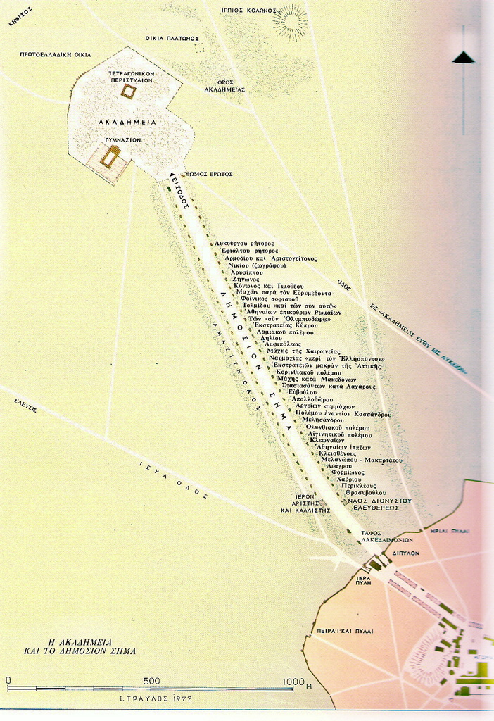

Το Δημόσιο Σήμα, ήταν η οδός που ένωνε την πόλη των Αθηνών με την είσοδο της Ακαδημίας. Στις δύο πλευρές αυτής της οδού θάβονταν οι επιφανείς Αθηναίοι και όσοι έπεφταν ηρωικά σε πολεμικές συγκρούσεις. Εδώ λοιπόν, ήταν θαμμένοι οι «διάσημοι» της αρχαιότητας αλλά και εκφωνήθηκε ο Επιτάφιος του Περικλή.

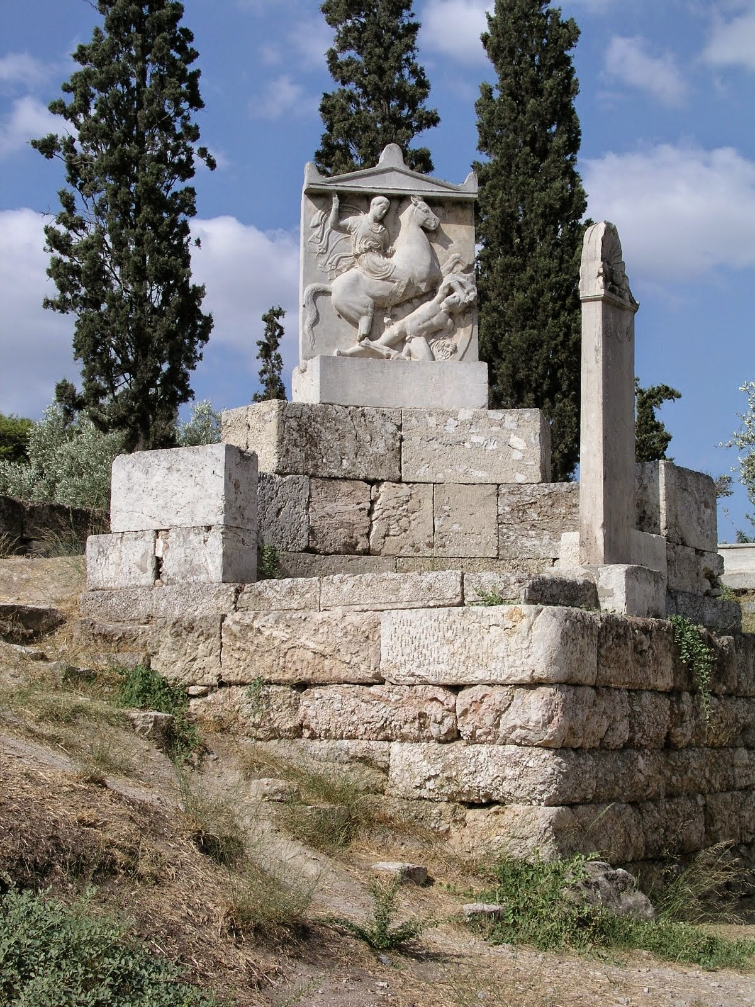

Αντίγραφο της στήλης του Δεξίλεω στον Κεραμεικό

http://www.eie.gr/archaeologia/gr/02_DELTIA/Stele_of_Deksileos.aspx

